玻璃应力测试方法

前言
本标准技术内容参考了美国材料试验协会标准ASTMC1279:1994《退火玻璃、半钢化玻璃、钢化玻璃的表面应力和边缘应力无损光弹测量试验方法》,ASTMC1048:1992《热处理平板玻璃一HS类、FT类涂层和非涂层玻璃》和日本工业技术标准71S R3222:1990《半钢化玻璃》起草。
本标准中表面应力的测量程序参照GB 17841-1999((幕墙用钢化玻璃与半钢化玻璃》编写。
本标准由国家建筑材料工业局提出。
本标准由中国建筑材料科学研究院玻璃科学与特种玻璃纤维研究所归口。
本标准起草单位：中国建筑材料科学研究院玻璃科学与特种玻璃纤维研究所。
本标准主要起草人：肖鹏军、张大顺、韩 松、王 乐、李福江。

中华人民共和国国家标准
玻璃应力测试方法
1范围
本标准规定了玻璃表面应力和边缘应力测试的方法。表面应力测试方法适用于浮法玻璃制造的钢化玻璃、半钢化玻璃，化学钢化玻璃可参照使用本方法；边缘应力测试方法适用于钢化玻璃、半钢化玻璃、退火玻璃。
本测试方法为无损测量的测试方法。
2 引用标准
下列标准所包含的条文，通过在本标准中引用而构成为本标准的条文。本标准出版时，所示版本均为有效，所有标准都会被修订，使用本标准的各方应探讨使用下列标准最新版本的可能性。
GB 17841-1999 幕墙用钢化玻璃与半钢化玻璃（neq ISO 7463:1990)
JC/T 632-1996 汽车安全玻璃术语
3 定义
本标准采用 JC/T 632中的相关术语及下列定义。
3.1分析镜 analysis
一种光学装置，由光轴相互垂直的两个偏振片构成。放置于被测试样和观测者之间。
4 测试方法
4.1 表面应力测试
4.1.1 测试原理
表面应力仪的测试原理是利用浮法玻璃表面锡扩散层的光波导效应来进行测量。从光源（白炽灯）发出的发散光经过狭缝，由高折射率柱面棱镜汇聚后变成平行光，通过调节光源位置，使一束平行光以临界角人射至玻璃与棱镜的交界面，由于玻璃表面存在应力，光线分解成为两个振动面相互垂直的矢量光，这两束光在浮法玻璃的锡扩散层中传播速度是不同的，因此以不同的全反射角折射到棱镜。从棱镜射出的光经反光镜反射进入干涉滤光片，由望远物镜系统聚焦，再经过分析镜后在分划板呈像而形成一个明暗台阶图像。通过测微目镜可以精确测量台阶的高度。
4.1.2 测试用试剂
采用折射率为1.540 0的折射率油。
4.1.3 测试装置
表面应力仪主要由光源、高折射率棱镜、望远物镜系统、测微目镜构成，仪器的构造如图1所示：
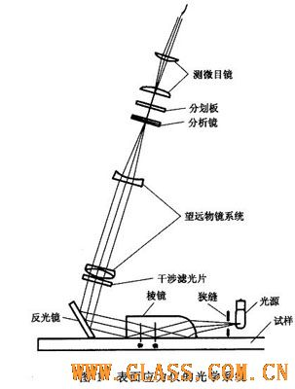
4.1.4 试样的制备和保存
以制品为试样。如果试样锡扩散层的表面有涂层，如幕墙玻璃的陶瓷涂层，应先用氢氟酸或砂布除去涂层。为了避免热应力的产生，试样的内部至外部应与周围的环境温度保持一致。
4.1.5 表面应力测量点的确定
表面应力测量点由产品标准确定。
4.1.6 测试程序
a）将被测试样的锡扩散层朝上水平放置；
b）在被测点滴上1-2滴折射率油；
c) 将仪器棱镜部位放置在被测点处；
d）调整光源的位置、狭缝位置以及反光镜角度，使视场内出现明暗台阶图像；
e）用测微目镜读出台阶的高度d，精确到0. 01 mm;
f）压应力和拉应力由图2确定。
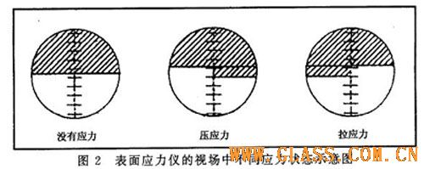
4.1.7 测试结果计算
表面应力的计算公式如式（1）：
σ＝Kd…………………………………………（1）
式中：σ——表面应力，MPa;
K——仪器常数，K=352 MPa/mm;
D——台阶高度，mm,
4.1.8 测试报告
报告应包括如下内容：
a) 试样名称、种类、厚度和编号；
b）测量点的位置；
c）每个测量位置的台阶高度值和计算的应力值；
d）测试单位、测试日期及测试人员签字。
4.2 边缘应力测试
4.2.1 测试原理
将试样置人平面偏振光场中，旋转起偏振片及检偏振片，使两偏振轴保持正交并与试样主应力方向成45°角，试样的主应力方向与试样边部平行或垂直。将一块 1/4波片置人靠近检偏振片左端光路中，并使其快、慢轴与偏振轴平行。通过转动检偏镜进行补偿，得到补偿角度。
4.2.2 测试装置
边缘应力仪主要由光源、起偏振片、检偏振片、1/4波片等四部分构成。仪器的构造如图3所示。
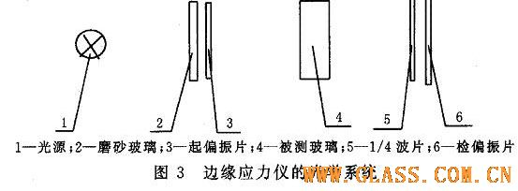
4.2.3 试样
以制品为试样，如果试样边部有涂层，如幕墙玻璃的陶瓷涂层、汽车用安全玻璃的釉面，先用氢氟酸或砂布去除涂层。为了避免热应力的产生，试样的内部至外部应与周围的环境温度保持一致。
4.2.4 边缘应力测量点的确定
边缘应力测量点取每条边的中部。
4.2.5 测试程序
a）接通仪器光源，使起偏振片和检偏振片相互垂直并处于初始位置，此时视场为均匀黑暗。
b)在起偏振片和1/4波片之间放人被测试样。使试样主应力方向与偏振轴方向成45°角。
c）此时在视场中可以看到试样边缘由于应力而产生的光干涉图，见图4a。距边缘一定距离处有一条与边缘相平行的粗黑条纹，这是应力为零的区域。黑条纹的下方区域为压应力区，黑条纹的上方区域为拉应力区。拉应力或压应力方向也可由检偏振片补偿时的旋转方向来确定。检偏振片往“＋”号方向旋转表示所测应力为拉应力，反之，往“一”方向旋转表示所测应力为压应力。
d）将检偏振片往“一”方向旋转，使黑色零级条纹的中心线移动到试样的边缘 ，见图 4b。此时得到转角θ₁。如果试样的边部经过磨边或倒角处理，直接得到θ₁是不可能的；因此可以采取距离试样边部等间距处测量，得到转角，通过延长线的方法得到θ₁。例如，磨边厚度距边部 0. 4 mm，则可以在距边部0.5 mm, l. 0 mm, l. 5 mm, 2. 0 mm, 2. 5 mm处测量，得到相应的角度，通过光滑曲线将各点连接并延长与θ轴相交于θ₁，见图5。
e）将检偏振片往“十”方向旋转，使黑色零级条纹远离边部，直至黑色零级条纹的上方狭长区域变为最暗为止，见图4c。此时得到转角θ₂
f) 当试样边部出现多级条纹时，零级条纹为黑色，以后条纹颜色变化由红到紫，再变为黑，其颜色会重复出现，依次出现的紫色条纹级数依次为 1级，2级，3级……。移动靠近测量点的低级紫色条纹到所需的测量点，得到转角θ₃。如果彩色条纹有二条，紫色条纹的整级数应为2，见图4d。此时角度0的计算公式如式（2）。
θ＝n×180°+θ₀……………………（2）
式中：n——条纹整级数；
θ₀——取θ₁或θ₂或θ₃, θ₁为边部最大压应力对应的转角；θ₂为边部最大拉应力对应的转角；θ₃为边部应力对应的转角。
注：如条纹级数超过二级以上时，可增加干色滤光片以便观察。
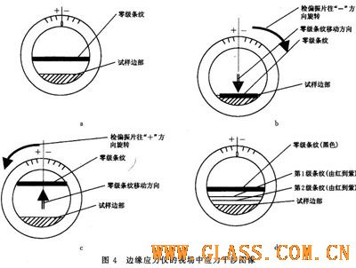
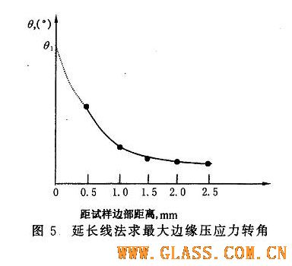
4.2.6 测试结果计算
边缘应力的计算公式如式（3）：
σ＝Kθ/t……………………………………（3）
式中
σ——试样的最大边缘应力，MPa ;
K——仪器常数，K=1. 11 MPa/m;
θ——边部最大应力对应的转角，（°）；
t——试样测量点处的厚度，mm,
注：夹层玻璃测量点处的厚度应为试样总厚度减去胶片厚度。
4.2.7 测试报告
报告应包括如下内容：
a）试样名称、种类、厚度和编号；
b) 测量点的位置；
c）每个测量位置的转角和被测点的厚度；
d）计算的应力值；
e) 测试单位、测试日期及测试人员签字。

